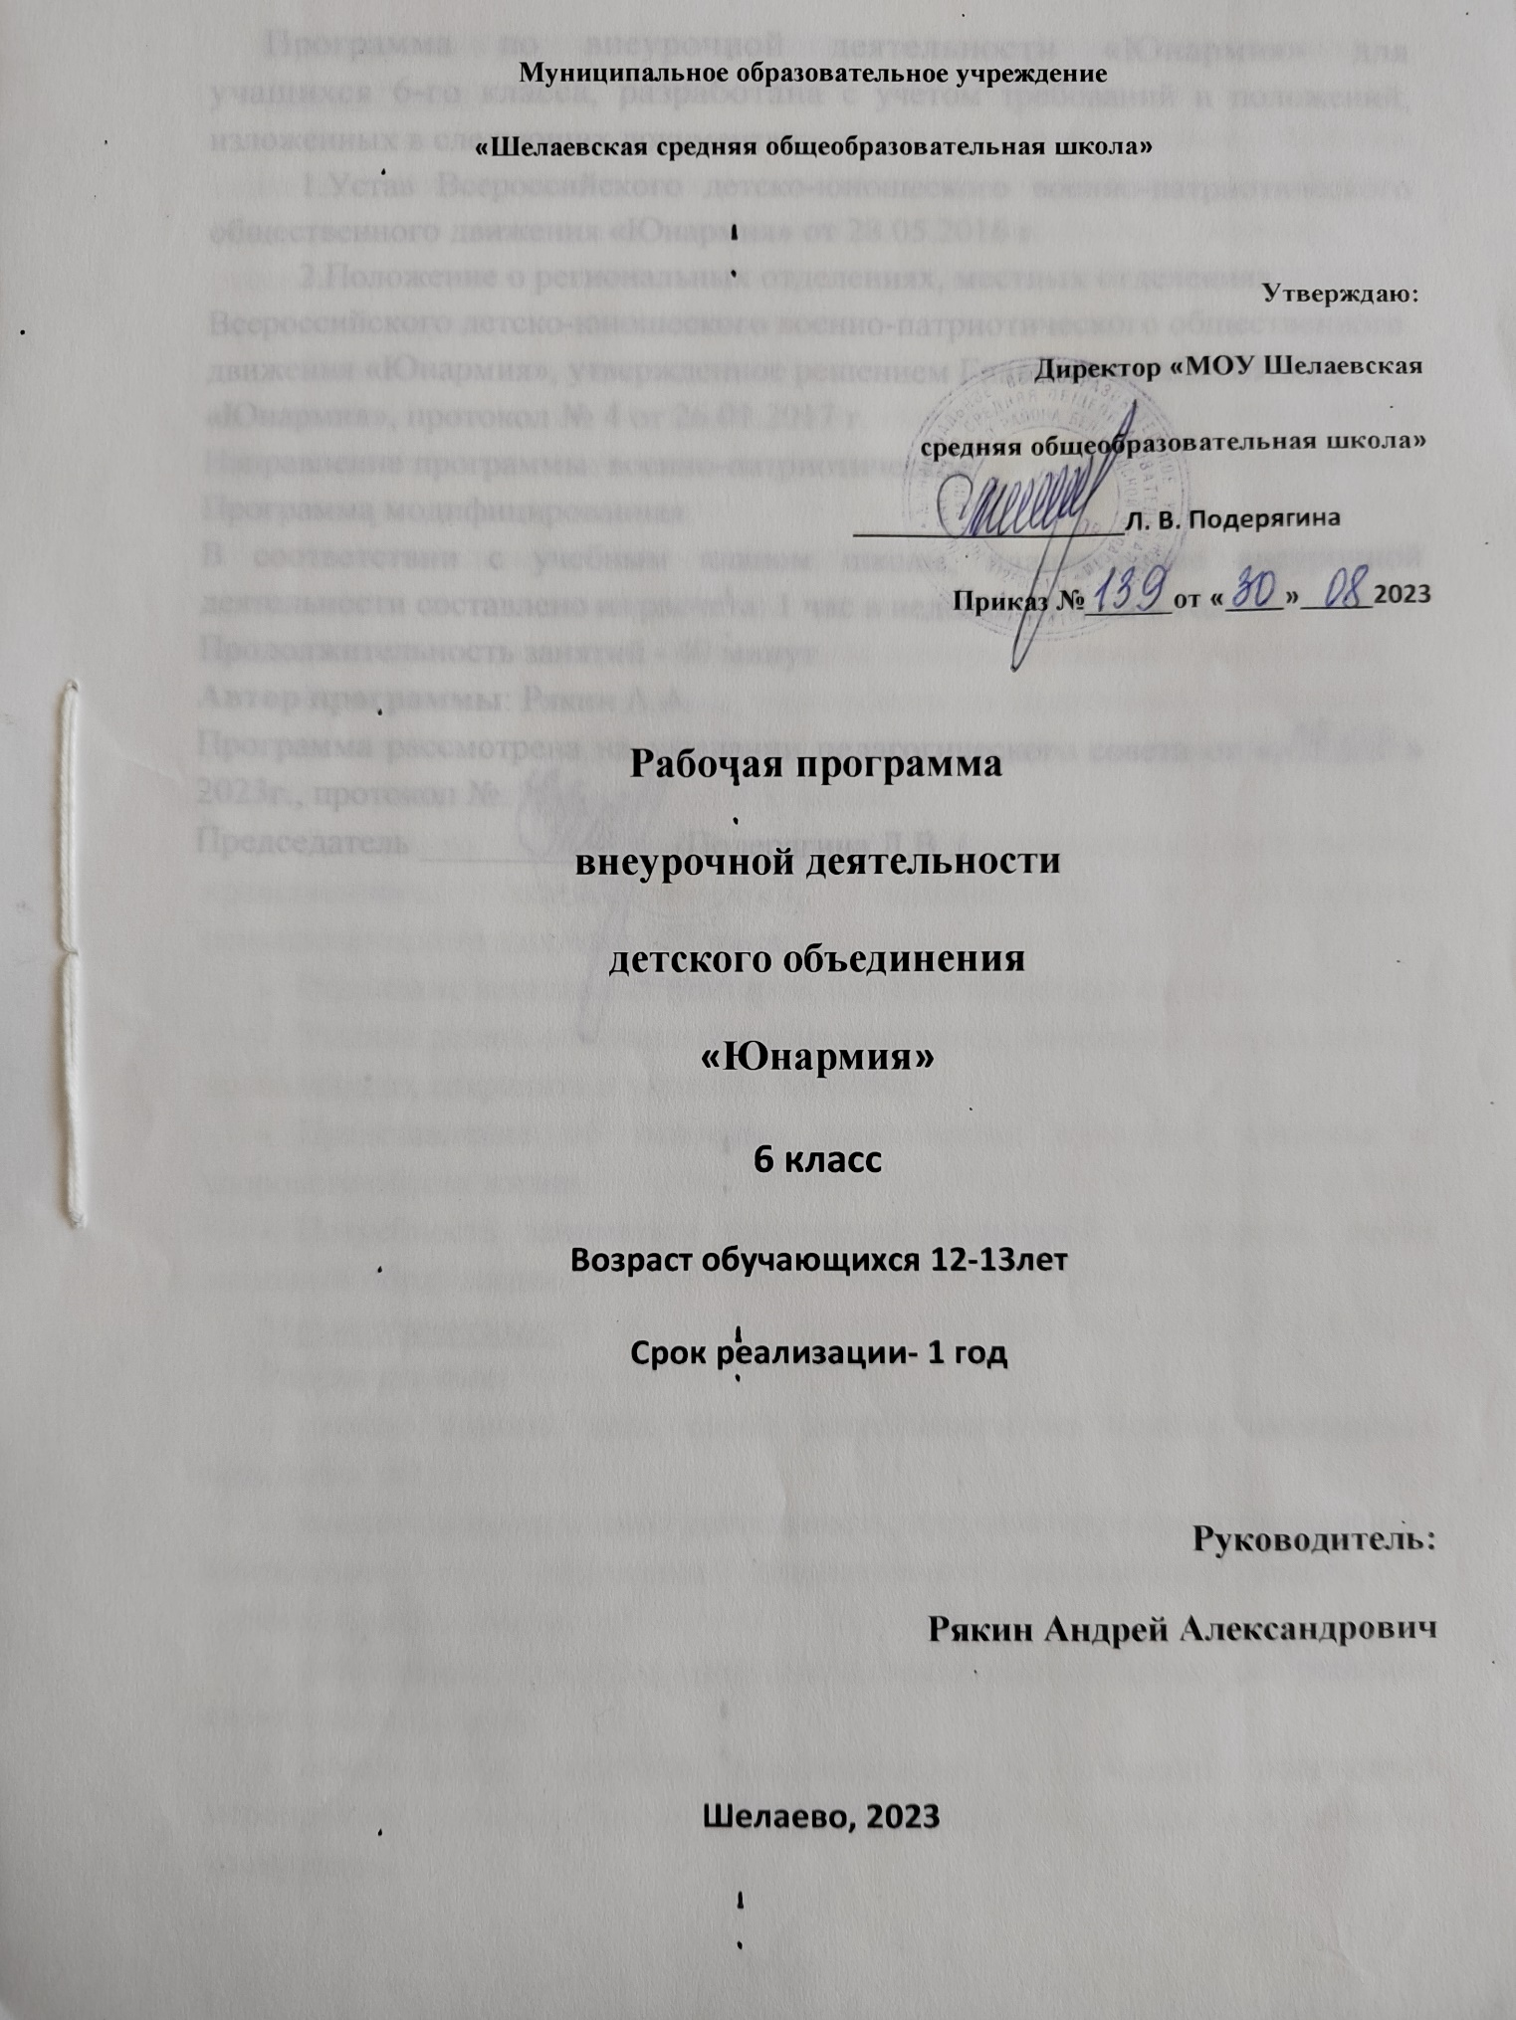

Программа по внеурочной деятельности «Юнармия» для учащихся 6-го класса, разработана с учетом требований и положений, изложенных в следующих документах:

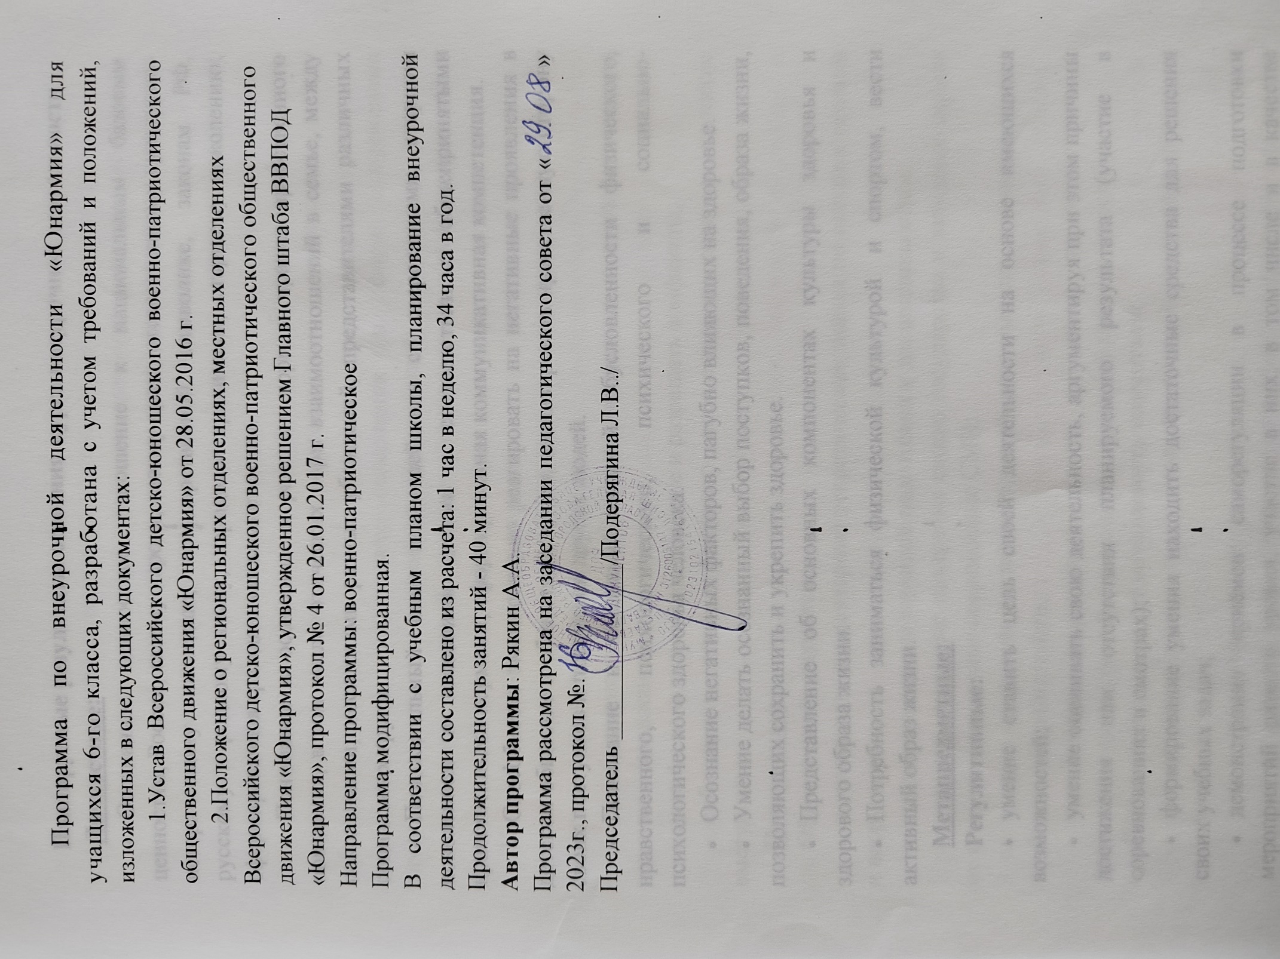1.Устав Всероссийского детско-юношеского военно-патриотического общественного движения «Юнармия» от 28.05.2016 г.

2.Положение о региональных отделениях, местных отделениях Всероссийского детско-юношеского военно-патриотического общественного движения «Юнармия», утвержденное решением Главного штаба ВВПОД «Юнармия», протокол № 4 от 26.01.2017 г.

Направление программы: военно-патриотическое

Программа модифицированная.

В соответствии с учебным планом школы, планирование внеурочной деятельности составлено из расчета: 1 час в неделю, 34 часа в год.

Продолжительность занятий - 40 минут.

**Автор программы**: Рякин А.А.

Программа рассмотрена на заседании педагогического совета от « » 2023г., протокол №.

Председатель ______________/Подерягина Л.В../

**Планируемые результаты освоения курса внеурочной деятельности**

**Личностные:**

* Осознанное ценностное отношение к национальным базовым ценностям, России, своему народу, своему краю, отечественному культурно-историческому наследию, государственной символике, законам РФ, русскому и родному языку, народным традициям, старшему поколению; сформированная гражданская компетенция.
* Понимание и осознание  моральных норм и правил нравственного поведения, в том числе  этических норм взаимоотношений в семье, между поколениями, носителями разных убеждений, представителями различных социальных групп.
* Положительный  опыт взаимодействия со сверстниками, старшим поколением и младшими детьми в соответствии с общепринятыми нравственными нормами; сформированная коммуникативная компетенция.
* Способность эмоционально реагировать на негативные проявления в детском обществе и обществе в целом, анализировать нравственную сторону своих поступков и поступков других людей.
* Понимание и осознаний взаимной обусловленности физического, нравственного, психологического, психического и социально-психологического здоровья человека.
* Осознание негативных факторов, пагубно влияющих на здоровье.
* Умение делать осознанный выбор поступков, поведения, образа жизни, позволяющих сохранить и укрепить здоровье.
* Представление об основных компонентах культуры здоровья и здорового образа жизни.
* Потребность заниматься физической культурой  и спортом, вести активный образ жизни.

**Метапредметные:**

**Регулятивные:**

* умение ставить цель своей деятельности на основе имеющихся возможностей;
* умение оценивать свою деятельность, аргументируя при этом причины достижения или отсутствия планируемого результата (участие в соревнованиях и смотрах);
* формирование умения находить достаточные средства для решения своих учебных задач;
* демонстрация приёмов саморегуляции в процессе подготовки мероприятий разного уровня, участие в них, в том числе и в качестве конкурсанта.

**Познавательные:**

* умение осознавать свое место в военно-патриотических акциях;
* навык делать выводы, устанавливать причинно-следственные связи на основе полученной информации о времени, эпохе при знакомстве с работами известных военных конструкторов и действий полководцев;
* анализ и принятие опыта разработки и реализации проекта исследования разной сложности;
* умение самостоятельно находить требуемую информацию, ориентироваться в информации, устанавливать взаимосвязи между событиями и явлениями;
* критическое оценивание содержания и форм современных внутригосударственных и международных событий;
* овладение культурой активного использования печатных изданий и интернетресурсами.

**Коммуникативные:**

* умение организовать сотрудничество и совместную деятельность с педагогом и сверстниками в отряде;
* приобретение навыков работы индивидуально и в коллективе для решения поставленной задачи;
* умение находить общее решение и разрешать конфликты;
* соблюдение норм публичного поведения и речи в процессе выступления.

**Предметные:**

**Обучающиеся научатся:**

* использовать элементарные теоретические знания по истории техники и вооружения;
* применять основы строевой подготовки и дисциплины строя;
* отличать истинные намерения своего государства и западных держав от того, что предлагают современные СМИ;
* владеть приёмами исследовательской деятельности, навыками поиска необходимой информации;
* использовать полученные знания и навыки по подготовке и проведению мероприятий военно-патриотической направленности.

**Обучающиеся получат возможность научиться:**

* правильно применять и использовать приемы владения стрелковым оружием;
* владеть навыками управления строя;
* готовить и проводить военно-патриотческие мероприятия для разных целевых аудиторий;
* участвовать в соревнованиях и смотрах-конкурсах по военно-патриотической тематике разного уровня;
* готовить исследовательские работы по истории создания и применения вооружения и военной технике для участия в конференциях и конкурсах.

**Цель и задачи преподавания (освоения) внеурочной деятельности**

**Цель программы** - сформировать правильное представление о роли государства в области обороны, о Вооружённых силах и других силовых структурах РФ, о воинской службе, и жизни, быте военнослужащих, их правах и обязанностях, готовность осознано выполнить свой священный долг по защите отечества с оружием в руках.

**Задачи:**

- дать начальные знания по основами обороны государства, познакомит со структурой Вооружённых сил;

- назначение видов и родов войск, их вооружением и боевыми возможностями;

- дать представление о требованиях, предъявляемых к будущему военнослужащему, о порядке призыва и прохождения службы, научить выполнять обязанности солдата, дневального, часового, командира отделения.

- научить действовать в строю;

- научить стрелять из пневматического оружия, метать гранаты в цель;

- научить действовать в бою, в разведке, на марше, в дозоре, в наступлении, в обороне.

1. **Содержание курса внеурочной деятельности**

**1.Военно-историческая подготовка**

Теоретическая часть:

Блок «Во славу отечества»

Занятие «Военная теория»

Занятия «Войсковые звания», «Воинские сигналы управления строем», «Государственные награды РФ»;

- подготовка юнармейцев к конкурсу «И снова ратной славы дата»:

Ратная  история  России и  советского  Союза,  история  их  вооруженных  сил.

Военно-историческая подготовка

Занятия «Великие  полководцы России»,  «Уставы. Виды уставов»

Занятие «Дни воинской славы России»

Практическая часть:

Просмотр презентации

« Уставы вооружённых сил РФ»

**2. Основы медико-санитарной подготовки**

Теоретическая часть:

«Медико-санитарная подготовка»

Понятие о ранах и их осложнениях. Виды кровотечений и их характеристика. Причины ожогов и их степень тяжести, понятие об ожоговой болезни.

Шок. Причины возникновения шока. Признаки и степень тяжести травматического шока.

Практическая часть:

Первая медицинская помощь при ранениях и кровотечениях. Материалы, используемые для наложения жгута. Методика наложения жгута. Способы остановки венозных и капиллярных кровотечений. Виды повязок. Основные типы бинтовых повязок. Перевязочный материал.

Правила и способы наложения повязок на голову, грудь, живот, промежность, верхние и нижние конечности.

Оказание пострадавшему первой медицинской помощи при ранении черепа и мозга, в грудную клетку и живот. Понятие о переломах костей и их признаки. Виды переломов и их осложнения. Понятие о травматическом токсикозе и его признаки.

Практическая часть:

Наложение повязок на голову, грудь, живот, промежность, верхние и нижние конечности.

Оказание первой медицинской помощи при переломах верхних и нижних конечностей.

Оказание первой медицинской помощи при отравлениях.

**3. Основы  военной  службы**

|  |
| --- |
| Приемы  стрельбы  и  способы  стрельбы  из  пневматического  оружия. |

Теоретическая часть:

Техника выполнения  выстрела. Инструктаж по технике безопасности при обращении с пневматической винтовкой.

Практическая часть:

Тренировка  в  изготовке к стрельбе.

Тренировка  в   стрельбе  с  упора. Тренировка  в   стрельбе  лежа.

|  |
| --- |
| Одиночная строевая подготовка: строевая стойка, повороты на месте, движение строевым шагом, обозначение шага на месте, начало движения и остановка |

Строй. Управление строем. Повороты на месте. Движение строевым и походным шагом. Повороты в движении.

Перестроение из одношереножного строя в двухшереножный и обратно.

Теоретическая часть:

Назначение, устройство частей и механизмов автомата

Контрольный осмотр автомата и подготовка его к стрельбе.

Уход за автоматом, его хранения и сбережение

Инструктаж по технике безопасности при обращении с оружием.

Практическая часть:

Неполная разборка-сборка АК-74.

|  |
| --- |
| Одиночная строевая подготовка: строевая стойка, повороты на месте, движение строевым шагом, обозначение шага на месте, начало движения и остановка |

**4. Гражданская оборона**

Задачи медицинской службы Гражданской обороны.

Работа в очагах химического поражения и очагах сильнодейст­вующих ядовитых веществ.

Физические и токсикологические свойства основных аварийно химически опасных веществ (АХОВ - хлор, аммиак), правила поведения на заражённой местности. Средства индивидуальной защиты населения.

Практическая часть:

Выбор средства защиты и необходимый раствор в зависимости от вида АХОВ. Преодоление «заражённого» участка местности в зависимости от физических свойств химически опасных веществ.

**5. Организация физкультурно-оздоровительной работы**

Практическая часть:

Передвижение  по  пересеченной  местности  в  пешем  порядке  (кроссовый  бег,  марш-броски).

**ПЛАН**

работы отряда «Юнармия»

по военно-патриотическому воспитанию

на 2023-2024 учебный год.

|  |  |  |
| --- | --- | --- |
| № п/п | Мероприятие | Сроки |
| 1. | Проведение занятия по теме: Организационная структура Вооруженных Сил, воинские звания. | Сентябрь |
| 2. | Проведение строевого слаживания. | Сентябрь - октябрь |
| 3. | Подготовка по юнармейским навыкам (сборка- разборка автомата, снаряжение магазина, одевание ОЗК) | Октябрь - ноябрь |
| 4. | Встречи с участниками локальных конфликтов (в рамках Дня народного единства) | Ноябрь |
| 5. | Проведение занятий по огневой подготовке. | Ноябрь |
| 6. | Отработка комплекса армейского рукопашного боя. | Декабрь |
| 7. | Участие отряда в школьном конкурсе «Отчизны верные сыны» | Декабрь |
| 8. | Отработка навыков (сборка-разборка автомата, магазина, одевание ОЗК) | Январь |
| 9. | Проведение митинга посвящённого дню освобождения города Валуйки от немецко-фашистских захватчиков. | Январь |
| 10. | Проведение зимнего военизированного похода, посвящённого дню защитника Отечества. | Февраль |
| 11. | Участия в школьном месячнике мужества | Февраль |
| 12. | Военно-спортивный праздник, посвящённый 23 февраля. | Февраль |
| 13. | Отработка навыков (сборка-разборка автомата, магазина, одевание ОЗК). | Март |
| 14. | Проведение занятия по изучению дней воинской славы. | Март |
| 15. | Принять участие в конкурсе видеороликов (длительностью до 3 минут) на военно-патриотическую тему. | Март |
| 16. | Подготовка отряда по огневой подготовке. | Апрель |
| 17. | Принять участие в акции «Рекорд Победы». | Апрель |
| 18. | Проведение районной военно- спортивной игры «Зарница» | Май |
| 19. | Встречи с ветеранами Великой Отечественной войны. | Май |
| 20. | Почетный караул во время проведения митингов у обелиска. | Май |
| 21. | Участие в торжественном шествии, посвящённом празднику Победы. | Май |

**Муниципальное образовательное учреждение**

**«Шелаевская средняя общеобразовательная школа»**

**Утверждаю:**

**Директор «МОУ Шелаевская**

**средняя общеобразовательная школа»**

**___________________Л. В. Подерягина**

**Приказ №______от «____»_____2023**

**Рабочая программа**

**внеурочной деятельности**

**детского объединения**

**«Юнармия»**

**6 класс**

**Возраст обучающихся 12-13лет**

**Срок реализации- 1 год**

**Руководитель:**

**Рякин Андрей Александрович**

**Шелаево, 2023**